МИНИСТЕРСТВО ОБРАЗОВАНИЯ И НАУКИ РОССИЙСКОЙ ФЕДЕРАЦИИ

Федеральное государственное бюджетное образовательное учреждение

высшего образования

«**Вятский государственный университет**»

**(«ВятГУ»)**

Факультет автоматики и вычислительной техники

Кафедра электронных вычислительных машин

Отчет по лабораторной работе №4

по дисциплине «Высокопроизводительные вычислительные комплексы»

Вариант 2

Выполнил студент группы ИВТ-41 _______________________/Жеребцов К. А./

Проверил преподаватель кафедры ЭВМ_____________________/Мельцов В.Ю./

Киров 2023

1. Исходные данные

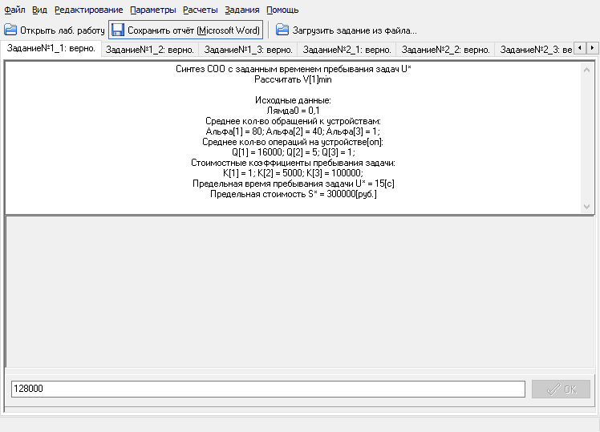

Производительность СОО [1/cек]: 0.1

Среднее количество обращений к устройствам:

80

40

1

Среднее количество операций на устройстве [оп]:

 16000

 5

 1

Стоимостные коэффициенты устройств [руб*с/оп]:

 1

 5000

 100000

Предельное время пребывания задачи: U* = 15 [cек.]

Предельная стоимость: S* = 300000 [руб.]

1. Синтез СОО с заданным временем пребывания задач U*

1.1 Рассчитать минимально необходимое быстродействие устройств:

Vi min = λ0*αi*θi,

V[1]min =0.1*80*16000 = 128000

V[2]min =0.1*40*5 = 20

V[3]min =0.1*1*1 = 0.1

1.2 Рассчитать минимально необходимую стоимость оборудования

Si min = ki*Vi min

S[1]min =1*128000 = 128000

S[2]min =5000*20 = 100000

S[3]min =100000*0.1 = 10000

1.3. Рассчитать быстродействие устройств Vi, обеспечивающее U*

**n**

Vi = λ0*αi*θi + (1 / (λ0*U*)) * (λi*θi) / ki * Σ λj*θj*kj ,

**j=1**

V[1] = 312609.448

V[2] =52.634

V[3] =0.616

1.4. Рассчитать стоимость СОО S и S0:

n n

S = λ0* Σ ki*αi*θi + (1/U*)*( Σ ki*αi*θi )2 =637382,60

i=1 i=1

S0 =S – Smin = 637382,60–238000= 399382,60

1.5. Рассчитать зависимость S=f(U*) и построить график

График зависимости S = f(U*) представлен на рисунке 1.

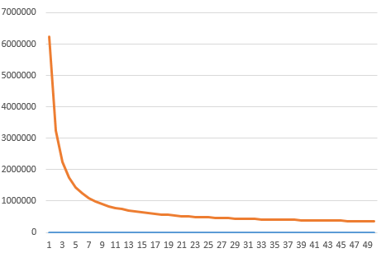

Рисунок 1 – График зависимости S = f(U*)

1. Синтез СОО заданной стоимости S*

1. Рассчитать минимально необходимое быстродействие устройств

Vi min=λ0*αi*θi

V[1]min =128000

V[2]min =20

V[3]min =0.1

2.2. Рассчитать минимально необходимую стоимость СОО

n

Smin=Σki*Vi min = 238000

i=1

2.3. Рассчитать S0 и V[i] для заданной S*:

**n**

Vi = λ0*αi*θi + (1 / (λ0*U*)) * (λi*θi) / ki * Σ λj*θj*kj ,

**j=1**

S0 =S* – Smin = 300000 - 238000 = 62000

V[1] = 266671.126

V[2] = 44.514

V[3] = 0.488

2.4. Рассчитать U

n

U=(1/S0)*(Σ ( ki*αi*θi))2  = 96.625

i=1

2.5. Рассчитать зависимость U=g(S*) и построить график.

График зависимости U=g(S*) представлен на рисунке 2.

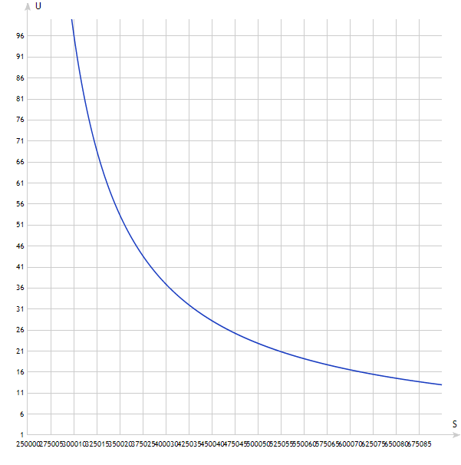

Рисунок 2 – График зависимости U=g(S*)

1. Вывод

1) Синтез СОО с заданным временем пребывания задачи в системе

В ходе выполнения лабораторной работы была посчитана минимальная сумма Smin = 302000, необходимая для построения теоретически работоспособной СОО. Однако в системе стоимостью S = Smin среднее время нахождения заявки в системе получается очень большим, когда минимально допустимое U* = 15 c. Для достижения заданного времени требуется увеличить быстродействие устройств системы. Необходимо добавить ещё 373586.23 рублей, получив таким образом S = 675586.23.

2) Синтез СОО в заданной стоимостью системы

Минимальная сумма, необходимая для построения теоретически работоспособной СОО Smin = 238000. В распоряжении имеется сумма в 300000 рублей. Её хватает для построения минимальной системы, но для повышения производительности будет задействована вся сумма. При S = 300000 время нахождения заявки в системе U = 96.625.

3) Синтез оптимально СОО

Требуется построить оптимальную систему с точки зрения ее производительности и стоимости. Для определения эффективности следует воспользоваться формулой:

$$K_{эф}= \frac{1}{U*S}=\frac{1}{{(\sum_{i=1}^{n}{\sqrt{k_{i}*{}_{i}*{}_{i}}})}^{2}}- \frac{S_{min}}{{(\sum_{i=1}^{n}{\sqrt{k_{i}*{}_{i}*{}_{i}}})}^{2}*S}$$

Отсюда следует, что при увеличении стоимости системы коэффициент эффективности будет постоянно возрастать, стремясь к $\frac{1}{{(\sum_{i=1}^{n}{\sqrt{k_{i}*{}_{i}*{}_{i}}})}^{2}}$.

Поэтому построить оптимальную систему не представляется возможным. Можно лишь рассчитать рентабельность вложения денежных средств.

4) Вложения денежных средств будет рентабельным, если при увеличении стоимости на 1%, уменьшение среднего времени пребывания заявки в системе будет более 1%.

Тогда последняя система, вложение в которую дополнительных средств оказалось, рентабельно (т.е. привело к изменению U на 1 процент и более) и будет оптимальной. В качестве начальной стоимости системы примем S=637382,60 - стоимость системы с заданным временем пребывания заявки в системе U=15 с. Тогда изменение стоимости на 1% будет равно 6373,82. Изменение U на 1% равно 0,15.

Таблица 1. Расчет оптимальной системы

|  |  |  |  |
| --- | --- | --- | --- |
| S, руб. | U, сек. | ΔU, сек | ΔU, % |
| 637382,60 | 15,0000 | 0 | 0,0000 |
| 643756,42 | 14,7644 | -0,2356 | -1,5707 |
| 650130,24 | 14,5360 | -0,2284 | -1,5227 |
| 656504,06 | 14,3146 | -0,2214 | -1,4760 |
| 662877,88 | 14,0999 | -0,2147 | -1,4313 |
| 669251,70 | 13,8915 | -0,2084 | -1,3893 |
| 675625,52 | 13,6892 | -0,2023 | -1,3487 |
| 681999,34 | 13,4927 | -0,1965 | -1,3100 |
| 688373,16 | 13,3017 | -0,1910 | -1,2733 |
| 694746,98 | 13,1161 | -0,1856 | -1,2373 |
| 701120,80 | 12,9356 | -0,1805 | -1,2033 |
| 707494,62 | 12,7600 | -0,1756 | -1,1707 |
| 713868,44 | 12,5891 | -0,1709 | -1,1393 |
| 720242,26 | 12,4227 | -0,1664 | -1,1093 |
| 726616,08 | 12,2606 | -0,1621 | -1,0807 |
| 732989,90 | 12,1027 | -0,1579 | -1,0527 |
| 739363,72 | 11,9489 | -0,1538 | -1,0253 |
| **745737,54** | **11,7989** | **-0,1500** | **-1,0000** |
| 752111,36 | 11,6526 | -0,1463 | -0,9753 |
| 758485,18 | 11,5099 | -0,1427 | -0,9513 |
| 764859,00 | 11,3707 | -0,1392 | -0,9280 |
| 771232,82 | 11,2348 | -0,1359 | -0,9060 |
| 777606,64 | 11,1020 | -0,1328 | -0,8853 |
| 783980,46 | 10,9724 | -0,1296 | -0,8640 |
| 790354,28 | 10,8458 | -0,1266 | -0,8440 |
| 796728,10 | 10,7221 | -0,1237 | -0,8247 |
| 803101,92 | 10,6012 | -0,1209 | -0,8060 |
| 809475,74 | 10,4829 | -0,1183 | -0,7887 |
| 815849,56 | 10,3673 | -0,1156 | -0,7707 |
| 822223,38 | 10,2542 | -0,1131 | -0,7540 |
| 828597,20 | 10,1435 | -0,1107 | -0,7380 |
| 834971,02 | 10,0352 | -0,1083 | -0,7220 |
| 841344,84 | 9,9292 | -0,1060 | -0,7067 |
| 847718,66 | 9,8254 | -0,1038 | -0,6920 |
| 854092,48 | 9,7238 | -0,1016 | -0,6773 |
| 860466,30 | 9,6242 | -0,0996 | -0,6640 |

Полученная оптимальная система имеет стоимость S = 745737,54 рублей и среднее время пребывания заявки в системе U = 11,7989 с. при λ0=0,1 с-1